DRUŠTVO PRIJATELJEV MLADINE ČRNOMELJ
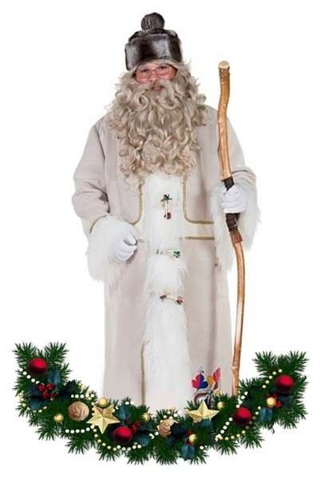
Kolodvorska 34
8340 Črnomelj
e-naslov: ssonja.strgar@gmail.com

PRIJAVNICA ZA OBISK DEDKA MRAZA 2023
za predšolske otroke občine Črnomelj

Otroci rojeni leta 2018, 2019, 2020 in 2021 bodo na podlagi izpolnjene in vrnjene prijavnice (dobite jo na FB DPM Črnomelj) na naslov DPM Črnomelj prejeli dopisnico – vabilo za obdaritev otrok ob obisku DEDKA MRAZA v Črnomlju, ki bo decembra 2023.
Rok za oddajo izpolnjene prijavnice je 30. 11. 2023!
Otroka lahko prijavite tudi na e-naslov: ssonja.strgar@gmail.com

PRIJAVLJAM OTROKA
Ime in priimek otroka _________________________________________
Datum rojstva otroka _________________________________________
Naslov __________________________________________
Mobilni telefon staršev _____________________

IZJAVA
Starš/skrbnik ___________________________________ dovoljujem svojemu otroku
_______________________ udeležbo na obisku Dedka Mraza v Črnomlju. Soglašam z uporabo njegovih osebnih podatkov za potrebe organizacije ob obdaritvi otroka in dovoljujem fotografiranje za namene promocije.

Datum prijave: _____________________
Podpis staršev: _____________________

